附件2
信用评价委员会暂行管理办法

- 总则
第一条 为了规范中国建设工程造价管理协会信用评价委员会的组织管理工作，指导工程造价咨询业开展信用评价工作，根据国家的有关法律、法规和规范性文件，以及《中国建设工程造价管理协会章程》和《工程造价咨询企业信用评价暂行办法》，制定本办法。
第二条 中国建设工程造价管理协会（以下简称“中价协”）负责企业信用评价的组织和管理工作，具体工作由中价协信用评价委员会独立实施。
第三条 信用评价工作应遵循客观、公正、公平和公开的原则，依据《工程造价咨询企业信用评价暂行办法》，按照规定的程序进行，对所提出的评审意见承担个人责任。
第四条 中价协信用评价工作仅对协会的单位会员开展，对非单位会员的造价咨询企业暂不进行评价工作。
- 组织机构及职责
第五条 中价协信用评价委员会成员中企业委员占半数以上，信用评价委员会办公室设在中价协秘书处。
各省级工程造价管理协会（或管理机构）、本会的专业委员会（以下称省协会和专委会）是信用评价的初评机构，负责本地区、本行业信用评价的初评、上报，以及相应的监督、核查等工作。
第六条 信用评价委员会的主要职责是：在规定的评定权限内，核查参评企业的信用信息，并对其信用评价指标赋分，确定参评企业的信用等级。
第七条 中价协对开展工程造价咨询企业信用评价工作进行监督管理。
第八条 信用评价委员会成员必须具备以下条件：
（一）中价协专家委员会成员；
（二）学术造诣深，知识面宽，在本专业同行专家中有较高的知名度，熟悉本专业国内外最新技术现状和理论研究动态；
（三）有丰富的实践工作经验，较全面掌握本专业有关的技术标准、技术规范和技术规程；
（四）政策观念强，作风正派，办事公道，身体健康，自觉遵守职业道德和评价纪律，热心信用评价工作。
第九条 信用评价委员会成员应严格遵守以下工作纪律：
（一）准时参加信用评价工作会议，并按规定程序开展评价工作；
（二）评价委员会成员不得参与本企业的信用评价工作，如与被评价企业有利害关系，应主动回避；
（三）评价专家应遵循客观、公正、公平、公开的原则，不得泄露参评企业的商业秘密和个人隐私，不对外接受有关信用评价情况的查询；
（四）不向外泄露其他评价委员的姓名、电话、地址、工作单位等信息；
（五）认真履行职责，不得徇私、放宽标准条件以及出现其他有碍信用评价工作的行为；
（六）评价委员会成员不得与任何参评企业进行私下接触，不得收受参评企业的财物或者其他好处；
（七）如有特殊情况不能参加信用评价工作时，应及时向信用评价委员会负责人请假，批准后方可缺席。
第三章 评价内容、程序和费用
第十条 工程造价咨询企业信用评价的具体内容包括：基础指标、人力资源、技术能力、经营能力、管理能力、分支机构、社会责任和义务、企业特色等。
第十一条 信用评价工作流程：

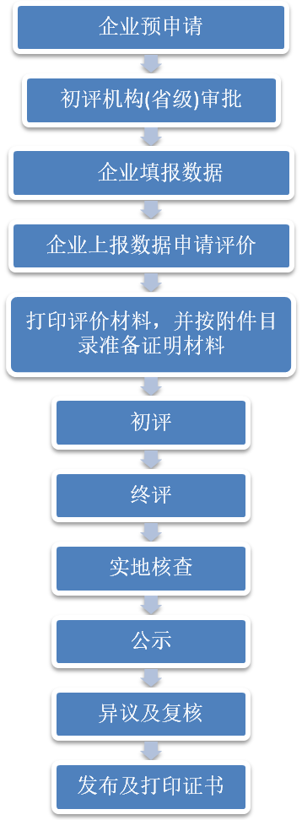
第十二条 中价协信用评价工作本着服务会员，为行业推优，引导行业自律的原则，评价工作暂不收取费用。
- 附则
第十三条 信用评价机构相关人员玩忽职守、弄虚作假、滥用职权、徇私舞弊，违法公布、利用信用信息，侵犯信用主体合
法权益的，依法追究责任。
第十四条 参评单位应保证提交的所有申报材料真实、合法、有效，复印件与原件内容一致，对因提供虚假材料引发的一切后果承担相应法律责任。
第十五条 本办法由中国建设工程造价管理协会负责解释。

